Sites et références

www.pierremarietan.com

CDMC Cité de la Musique, La Villette, Paris Bio + extraits sonores
www.cdmc.asso.fr/fr/ressources

Inventaire des œuvres sonores de Pierre Mariétan
Vidéo temps de l’écoute et œuvres disponibles pour écoute
www.mediatheque.ch/.../inventaire-oeuvres-sonores-pierre-marietan.html

Inventaire des œuvres manuscrites
www.mediatheque.ch/valais/pierre-marietan-compositeur-912.html

Radio :
Toujours en écoute sur :

http://www.rts.ch/audio/espace-2/programmes/musique-d-avenir/3588731-sons-exterieurs-et-interieurs-27-11-2011.
- Trio pour cordes 12’, 1962
- Marques pour violoncelle et piano 6’, 1966
- Remémoration d’un ami commun pour violon, piano et dispositif électroacoustique 15’, 1969
- La bibliothèque des secondes pour violon violoncelle et piano 10’, 1979
- Le Nombre pour clarinette et alto 8’, 2005
- Traces, bribes et autres fragments pour violon et alto 10’, 1982
- Mémoires Empreintes in memoriam Karlheiz Stockhausen pour clarinette, violon, alto,violoncelle et piano, 2011

Prochaine diffusion www.rtsespace2
Chamber Music (avec création Quatuor avec piano 2014) diffusion du concert de l'ensemble Mondrian aux Rencontres Musicales 2014 Champéry

CD (sélection) :
Pierre Mariétan (Portrait Grammont)
Piano-pièces (Terra Ignota)
Musiques radiophoniques (Terra Ignota)
Jardins suspendus (Terra Ignota)

INA 33 Ateliers de Création Radiophonique 1971-2002

YouTube
Un temps d'écoute, https://www.youtube.com/watch?v=FwJjZmiQibw
Images du temps, https://www.youtube.com/watch?v=6YtyGwPVkes

Atelier Ec(h)oArt composition musicale environnementale Branson Suisse 20-26/08/2015
Rencontres Architecture Musique Écologie Saillon Suisse 26-30/08/2015
www.architecturemusiqueecologie.com

3 installations musicales permanentes
Chemin de l’écoute
www.iserables.org/fr/Realisations/Le-Chemin-de-l-Ecoute/
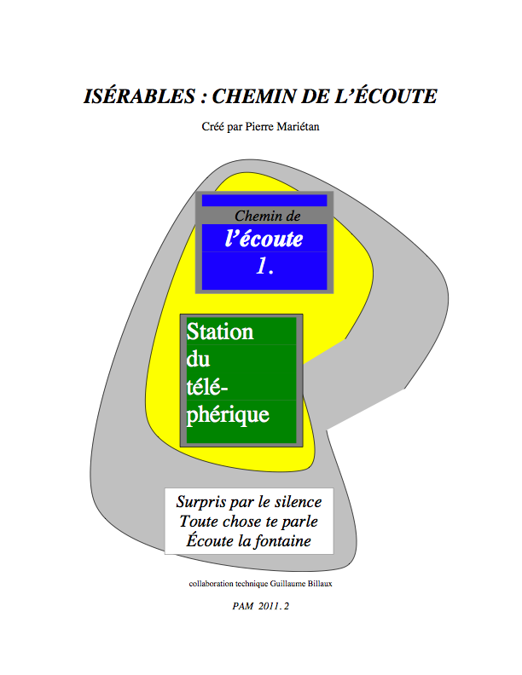
Chant Abbaye de Bellelay Suisse

Entre ciel et terre Temple à Shinjuku Tokyo Japon

Publications:
LA MUSIQUE DU LIEU publications UNESCO 1996 Berne (CH)
L'ENVIRONNEMENT SONORE éditions Champ Social 2005Nîmes (F)
DIT CHEMIN FAISANT éditions Klincksieck Paris 2008 (F)
Articles dans SONORITÉS n°1-n°9 20 éditions Champ Social 2006-2014 Nîmes (F)

